Francúzsko

- Vytvorte správne dvojice. Dopíš k udalosti správny rok.
1346 – 1415 – 1066 – 1096 –1337
- Bitka pri Kreščaku,
- bitka pri Azinciurte,
- bitka pri Hastingse,
- prvá križiacka výprava,
- začiatok storočnej vojny.

- Mohli sa stretnúť? Zakrúžkuje správnu odpoveď.
Filip IV. Pekný - Klement V. pápež (áno/nie)
Filip II.- Ľudovít VIII. (áno/nie)
Ľudovít VIII. - Henrich III. a Blanka Kastílska (áno/nie)
Ľudovít IX - Filip III. (áno/nie)

- Francúzsky panovník Ľudovít IX. bol všestranná osobnosť. Ktoré z nasledujúcich tvrdení vystihuje jeho vládu ?
- zástanca mierových riešení problémov,
- dôsledne preveroval činnosti kráľovských úradníkov a trestal pochybenie,
- rozhodnutie v sporných otázkach sa naňho obracali z Flámska, Hollandu, anglického kráľovstva,
- uzavrel kompromisnú dohodu z Corbeil (1258) s aragónskym kráľom Jakubom I.,
- v roku 1248 sa rozhodol podniknúť križiacku výpravu.
správne sú všetky

- Prečítajte si nasledujúci text. Opravte chyby ktoré sa v texte nachádzajú.
Panovník Filip III. (správne Filip IV. ) využil povery o závažných previneniach Rádu nemeckých rytierov (správne templárov ) a v roku 1306 (správne 1307) sa začalo systematické zatýkanie a vypočúvanie rytierov rádu, ktorí boli internovaní na hrade Chinon. Obvinenia z kacírstva a iných závažných donútili pápeža Klementa IV. (správne Klement V.) zrušiť v roku 1312 templársky rád. Veľmaster rádu Jacques de Molay skončil v roku 1312 (správne 1314) na hranici.

- Krížových výprav do Svätej zeme sa zúčastnili mnohí stredovekí panovníci. Menujte francúzskych kráľov.
Filip II., Ľudovít IX.

- Zakreslite na mape dôležité rieky, ktoré tvorili základ vodnej prepravy tovaru vo Francúzsku.
Seina, Loira, Garonna, Rhôna.

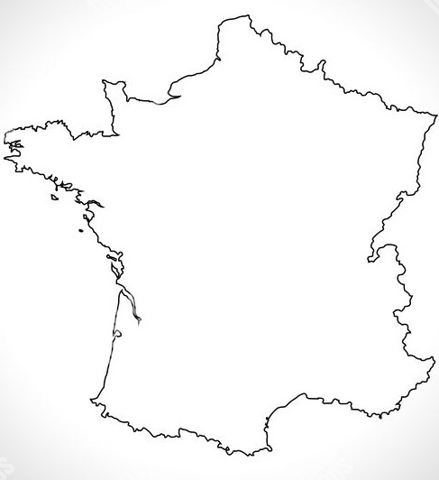

- Ekonomický a hospodársky rozvoj umožnil rozmach vzdelanosti. Univerzity sa stali ich centrami. Vymenujte mestá, v ktorých sídlili.
Paríž, Toulouse, Montpelier, Avignon, Orleans, Grenoble.

